"Pedir perdón a los muertos y empeñarse en transformar la realidad de las residencias de mayores"

Jesús Sastre: "Antes de organizar actos oficiales civiles o religiosos hay que sentirse conmovidos por lo sucedido"
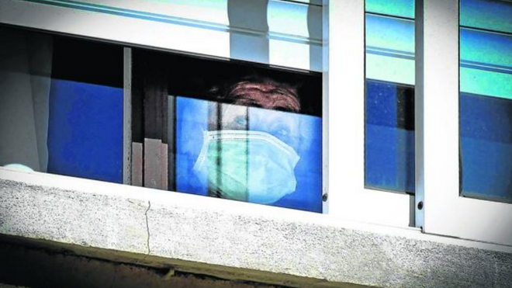
Anciana en la ventana de una residencia

"Perdón porque los familiares os hemos llevado, sin saberlo, a residencias con carencias graves, mala gestión y negligencia que os han costado la vida"

"Perdón porque ante la escasez de las camas de UCI que ibais a ocupar, por vuestra edad y otras patologías, han sido dadas a personas más jóvenes y con más posibilidades de sobrevivir. Estas os deben un recuerdo y agradecimiento merecidos"

"Los profesionales apenas tienen tiempo para hacer un acompañamiento personal de los residentes; todo está muy burocratizado y en función de servicios, no de relaciones"

"Los resultados de la gestión de la pandemia en las Residencias de la Iglesia parecen arrojar datos preocupantes que contradicen los principios inspiradores, los valores evangélicos y su Doctrina Social"

13.05.2020 | Jesús Sastre, sacerdote
En estos días se oye que pronto se decretará luto oficial, se harán homenajes y funerales a tantos miles de víctimas del Covid-19. La mitad de estas víctimas, personas fallecidas en residencias de mayores en circunstancias penosas, horribles en algunos casos, sin ayuda médica y de profesionales sanitarios, en la más absoluta soledad y sin la compañía y el abrazo de sus seres queridos. Antes de actos oficiales civiles o religiosos hay que sentirse conmovidos por lo sucedido, pedir perdón a los muertos por múltiples motivos y empeñarse en transformar la realidad de las residencias de mayores.
PERDÓN, porque habéis tenido una infancia y juventud nada fácil en los duros años de la postguerra, porque con mucho esfuerzo y trabajo sacasteis vuestras familias adelante, porque habéis levantado este país e hicisteis la “transición” de manera ejemplar y generosa. Por todo esto no merecíais el final duro, lleno de sufrimiento y olvido que habéis tenido.
PERDÓN, porque los familiares os hemos llevado, sin saberlo, a residencias con carencias graves, mala gestión y negligencia que os han costado la vida en unos casos y, en otros, una muerte con muy poca atención y dignidad. Cargamos con la culpa de haberos llevado al peor sitio que se pueda imaginar.
PERDÓN, porque las Administraciones Públicas no os han prestado las ayudas médicas y de profesionales para superar la enfermedad o, al menos, para haber muerto sin tanto sufrimiento cuando os faltaba el aliento y nada ni nadie os prestaba cuidados paliativos. "En esta crisis las personas mayores han sido discriminadas en su capacidad de acceso real a servicios sanitarios especializados" (Informe de la Sociedad Española de Geriatría y Gerontología, Informe del 2 de mayo de 2020).
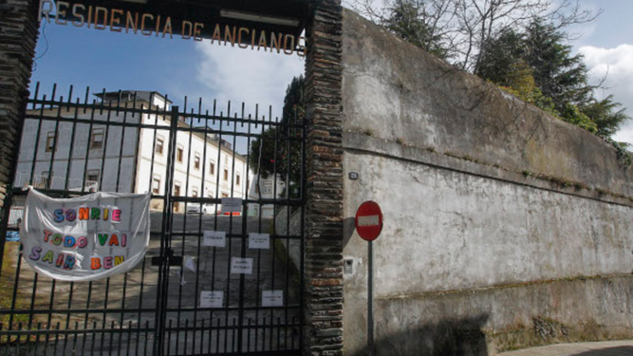
Solidaridad y esperanza en residencias de ancianos gallegas
"Sin la privatización salvaje de los servicios sociosanitarios quizás hubierais tenido más posibilidades de sobrevivir"
PERDÓN, porque ante la escasez de las camas de UCI que ibais a ocupar, por vuestra edad y otras patologías, han sido dadas a personas más jóvenes y con más posibilidades de sobrevivir. Estas os deben un recuerdo y agradecimiento merecidos.
PERDÓN, porque los médicos geriatras e intensivistas han tenido que tomar decisiones muy difíciles y dolorosas. Sin los recortes en sanidad de los años anteriores, y sin la privatización salvaje de los servicios sociosanitarios quizás hubierais tenido más posibilidades de sobrevivir. Lo que hemos vivido no sucede al azar ni por mala suerte; siempre hay causas subyacentes que influyen para bien o para mal en el desarrollo de los acontecimientos. Las carencias vienen de lejos y ahora hemos padecido sus nefastas consecuencias.
PERDÓN, porque con los días de luto oficial, funerales y homenajes podemos perder la memoria de todo lo que ha pasado y que vosotros habéis padecido. Que vuestro silencio sea un grito que haga la “soledad sonora” y la “música callada”. Sólo si se “conmueven las entrañas” podemos hacer examen de conciencia y vislumbrar un futuro nuevo y mejor.
PERDÓN, porque estamos tentados de diluir responsabilidades diciendo que los estragos de la pandemia han afectado a las residencias de mayores de todos los países, que la pandemia nos ha sorprendido, que no había medios, etc., etc. Hay un número de residencias donde no ha entrado el virus o donde ha sido controlado pronto y eficazmente. Dentro de esta situación general hay responsabilidades personales en las Administraciones Públicas, en los presidentes de patronatos de fundaciones, y en los directores y gerentes de las residencias. No se puede diluir la responsabilidad. La pandemia ha sido la ocasión para que las deficiencias acumuladas durante años en la gestión de las Residencias estallaran entre las manos a los responsables de las mismas.
Residencias de ancianos
"Dentro de esta situación general hay responsabilidades personales en las Administraciones Públicas, en los presidentes de patronatos de fundaciones, y en los directores y gerentes de las residencias"
PERDÓN, porque nos hemos creído las grandes palabras de los idearios de las residencias, cuando la realidad cotidiana poco tenía que ver con los valores proclamados a modo de identidad o de reclamo. ¡Cuánto nos cuesta ver lo grande en lo pequeño y cómo nos conformamos con bonitos deseos! La ejemplaridad, la ética de la excelencia no nos ha acompañado. Quizás han faltado más controles de inspección de la Administración, sanciones más fuertes por faltas graves y cierre de residencias con reincidencia en faltas graves.
PERDÓN, porque las residencias con más número de muertos, algunas dependientes de entidades religiosas católicas, se resisten a hacer ellas mismas revisión de lo ocurrido. La Fiscalía y alguna Plataforma de defensa de la dignidad de los mayores en residencias son las que están promoviendo las investigaciones para aclarar lo sucedido y dirimir responsabilidades.
Que el recuerdo de los que se han ido en soledad, acompañado de culpa y dolor, nos estimule a replantear la sanidad pública y los servicios sociales en residencias de mayores para que no se repita lo que vosotros habéis padecido y que desde hace dos meses hemos oído y visto entre la impotencia y la indignación. Por eso queremos mirar al futuro con verdad, realismo y empeño transformador.
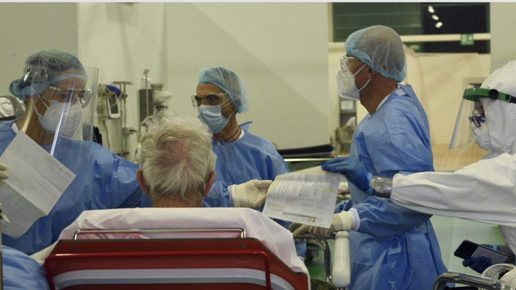
Anciano enfermo por coronavirus

Propuestas de acción
En estos meses, desde el día 8 de marzo, los residentes están sin recibir visitas de sus familiares. Apenas se han visto alguna vez por alguna videollamada. Según los síntomas y los resultados de los test, que se han hecho muy tarde, los residentes han sido clasificados en grupos específicos, y trasladados por tres semanas de pabellón con lo puesto y poco más, mezclados residentes con distinta funcionalidad, sin posibilidad de utilizar los armarios de la nueva habitación, los contagiados y los que están en observación, que son bastantes, sin poder salir de la habitación, sin televisión en muchos casos y sin ninguna actividad de apoyo psicológico.
Esta situación no se puede prolongar más. Es necesario poner medios materiales y humanos para hacer que este durísimo confinamiento a las personas más vulnerables sea un poco más humano, llevadero y con mayor atención personal ya que los familiares no lo podemos hacer.
Las Administraciones Públicas deben ejercitar sus competencias y no delegar fácilmente en grandes grupos, cuya finalidad es el mayor beneficio, la dirección o prestación de servicios en residencias públicas o concertadas. Y en las privadas deben hacer mayor control de calidad y con más frecuencia. Cuando se defiende la iniciativa privada en estos campos hay que tener muy presente qué tipos de grupos son los que están ahora llevando la gestión de las Residencias y qué resultados ofrecen en el manejo de la pandemia.
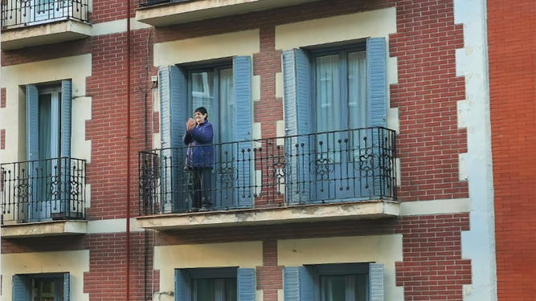
Tercera edad y coronavirus
Las plantillas están sobrecargadas de trabajo, mal pagadas y con escasa formación. Para que haya un servicio de calidad a nuestros mayores la “ratio” de personal que atiende a los residentes tiene que ser la adecuada. Los profesionales apenas tienen tiempo para hacer un acompañamiento personal de los residentes; todo está muy burocratizado y en función de servicios, no de relaciones personalizadas que tanto influyen en el bienestar de los residentes.
En todas las residencias, incluidas las privadas, tendría que haber una Asociación o Plataforma de Familiares de Residentes con participación real en la residencia y para vigilar el cumplimiento de los servicios acordados en el contrato de ingreso y por los que se paga.
La información facilitada por la Dirección de la Residencia tendría que ser más abundante y la gestión más transparente. Al ser centros donde los residentes están internos las 24 horas el conocimiento de lo que allí sucede es muy importante para las familias. En consecuencia, habrá que habilitar cauces eficaces de información y de participación, tanto de los residentes como de los familiares. Llama la atención que en las Residencias privadas no hay obligación de articular ningún cauce participativo de los familiares de residentes.
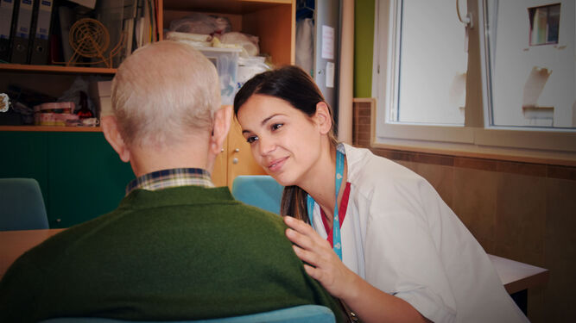
Los mayores, población de riesgo frente al covid
Es urgente una "redefinición" del modelo de residencias. La meta es el "modelo hogar" plasmado en los países nórdicos. Todos los residentes desean vivir “como en casa”. Siendo importante, no es suficiente con asegurar una buena atención médica en las residencias, pues la propuesta de renovación pasa por diseñar un nuevo modelo residencial más familiar y centrado en el cuidado a la persona concreta, el reconocimiento y valoración del trabajo de las auxiliares, incrementar las ratios de personal y mejorar su formación y retribuciones, que actualmente son inferiores a mil euros. El modelo institucional actual no tiene futuro.
En este debate de examen de conciencia y propuestas de futuro son los grupos de izquierda los que están más activos. Se echa en falta la aportación de algunos grupos e instituciones que, por su propia identidad, deberían ser pioneras en lo referente a la atención a los más vulnerables y necesitados. Aunque en sus idearios ponen que sus valores son: “hospitalidad, calidad, responsabilidad, honestidad, espiritualidad y respeto”, da la impresión de que estas instituciones están ausentes y esperando a que pase el temporal. Desearía que la Iglesia estuviera abriendo caminos de renovación y los pusiera en práctica ejemplarmente en las residencias que ella, de una u otra manera, gestiona. A la espera de datos oficiales que permitan comparar los diferentes tipos de residencias, los resultados de la gestión de la pandemia en las Residencias de la Iglesia parecen arrojar datos preocupantes que contradicen los principios inspiradores, los valores evangélicos y su Doctrina Social.
https://www.religiondigital.org/opinion/Jesus-Sastre-organizar-religiosos-conmovidos-perdon-muertes-residencias-mayores-responsabilidad-administraciones-publicas-gestion-concertada-privada-iglesia-espana-coronavirus_0_2231176874.html

